Presseinformation
Sulzburg,22 Dezember 2020
Hekatron Brandschutz schützt Deutschlands digitalstes Gebäude

Tief im Westen …
… im Kölner Stadtteil Ehrenfeld steht „The Ship“, das als eines der digitalsten Gebäude Deutschlands gilt. Brandschutztechnisch geschützt wird „The Ship“ vom wohl digitalsten Brandmeldesystem Deutschlands – Integral IP von Hekatron Brandschutz.

Bauherren von „The Ship“ sind die Gründer der Fond Of GmbH. Das Unternehmen wurde 2010 in Köln gegründet und ist auf die Produktion von Taschen, Schulranzen und Rucksäcken spezialisiert, wie den „Ergobag“.
Auf rund 13.000 m² Bruttogeschossfläche, verteilt auf sieben Etagen, bietet das Gebäude Raum für über 500 Arbeitsplätze. Neben einer Tiefgarage, einer zweigeschossigen Lobby, einem Mitarbeiterrestaurant, Kita und Fitnessstudio und einem großen Skygarden bietet das multifunktionale Gebäude auch zahlreiche Büroflächen. Diese ermöglichen für jede Arbeitssituation die passenden Angebote wie Meetingräume oder Creative Labs, die Raum geben für eine agile Zusammenarbeit mit viel Platz. Zudem sind die Räume alle für digitales Arbeiten ausgestattet. Phone Capsules, in denen man ungestört auch in Großraumbüros telefonieren kann, tragen zum modernen und flexiblen Arbeitsumfeld bei. Ohne App geht in so einem intelligenten Gebäude nichts. So gibt es beispielsweise keine Lichtschalter oder Thermostate. Die Technik erkennt autonom, wie viele Personen vor Ort sind und passt die Licht- und Wärmezufuhr entsprechend an.

Digitaler Brandschutz
Bei den Brandschutzlösungen vertraute der Errichter, die Tholen Elektrotechnik GmbH aus Gangelt, den Lösungen von Hekatron Brandschutz. Denn diese lassen sich an die unterschiedlichen Anforderungen des komplexen Gebäudes adäquat anpassen. Daniel Bergold, Leiter Unternehmenskommunikation bei Fond of: „Wir als Betreiber haben uns bewusst für die jüngste Technologie entschieden. Die Lösungen von Hekatron passen perfekt zu unserem Gebäude, weil wir an die Digitalisierung glauben. Sie wird immer weiter fortschreiten. Deshalb ist Hekatron ein wichtiger Partner für uns.“

Herzstück des Brandmeldesystems ist eine Brandmelderzentrale Integral IP MX. Für die sichere Branddetektion sorgen 840 Mehrfachsensormelder MTD 535X. Eine Kleinigkeit, aber für den Architekten wichtig – in einigen Bereichen wurden die Brandmelder farblich passend zur Deckenfarbe in schwarz lackiert. Die flexiblen Einsatzmöglichkeiten des Mehrfachsensormelders zeigen sich beim Mitarbeiterrestaurant Foodcourt. Um Täuschungsalarme zu verhindern, ist beim Mehrfachsensormelder lediglich der Wärmesensor aktiviert, der sich von Kochdämpfen nicht täuschen lässt.

Statt mit Mehrfachsensormeldern wird die IT-Zentrale von einem Ansaugrauchmelder ASD 535 überwacht. Ansaugrauchmelder sind hochempfindliche Rauchmelder, die schon geringste Rauchmengen sehr früh detektieren. Deshalb eignen sie sich besonders zur Überwachung von IT- Bereichen. An den ASD 535 können zwei Ansaugleitungen angeschlossen werden. In „The Ship“ werden so der Serverraum als auch der Doppelboden separat überwacht. Gerade durch die Überwachung des Doppelbodens wird verhindert, dass hier unerkannt Kabel-Schwelbrände entstehen können.
Für die akustische Alarmierung bei einem Brand werden unterschiedliche Signalgeber eingesetzt, davon allein 590 Sockelsirenen. Sie werden über die Alarmbox Plus mit Spannung versorgt, die Steuerung aller Teilnehmer erfolgt über die Ringleitung. Ein Vorteil dieser Alarmierungslösung: Auf eine kostenintensive E-30-Verkabelung kann verzichtet werden.
Neben der Alarmierung im Brandfall führt die Brandmelderzentrale Integral IP auch folgende Brandfallsteuerungen durch:
- Lüftungsanlagen abschalten
- BOS-Gebäudefunkanlage zur Unterstützung der Einsatzkräfte einschalten
- Sonnenschutz hochfahren
- RWA-Fenster auffahren

So ist sichergestellt, dass die Menschen im Brandfall das Gebäude rechtzeitig und sicher verlassen können.

Fernzugriff per Internet
Zum digitalen Anspruch des Gebäudebetreibers passt der Fernzugriff auf die Brandmelderzentrale Integral IP über Hekatron Remote bestens. Hekatron Remote ermöglicht die lückenlose Anlagenüberwachung rund um die Uhr. Die Mitarbeiter von Tholen Elektrotechnik können ohne Zeitverlust auf Meldungen aus der Brandmeldeanlage reagieren, sei es ein Alarm oder eine Störung. Ein definierter Personenkreis erhält Push-Nachrichten auf mobile Endgeräte und kann abgestimmte Vorgehensweisen in die Wege leiten. So kann Tholen eine Störungsanalyse und -beseitigung aus der Ferne durchführen. „Durch Hekatron Remote haben wir die Möglichkeit, die Brandmelderzentrale eins-zu-eins zu spiegeln. Somit haben wir Zugriff auf alle Funktionen, die wir auch vor Ort an der Zentrale hätten,“ erläutert Nils Schiffers, Projektleiter bei Tholen Elektrotechnik. „Bei einer Störmeldung werden wir vom Betreiber informiert und der Techniker kann sich ein Bild von der Störung machen und die entsprechenden Materialien mit zur Störungsbeseitigung nehmen.“ Das spare auch dem Kunden Zeit und Geld, unterstreicht Schiffers.

4.972 Zeichen

Bildmaterial:
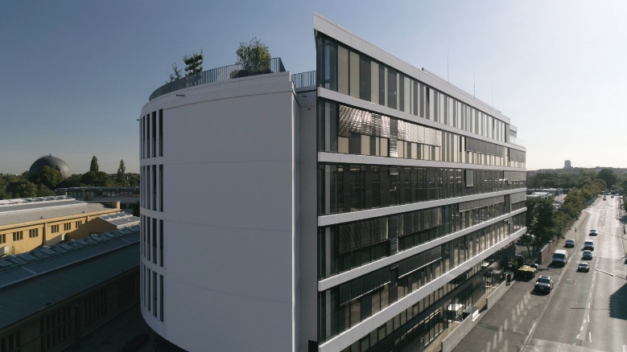
The Ship – gilt als Deutschlands digitalstes Gebäude

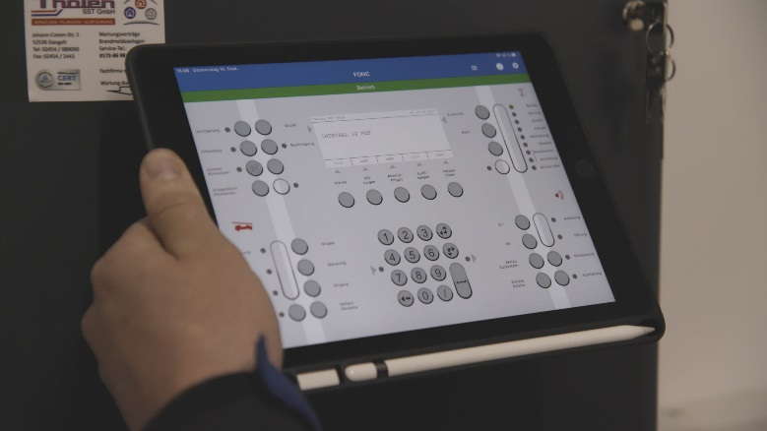
Der Fernzugriff auf die Brandmelderzentrale ist über Tablet möglich

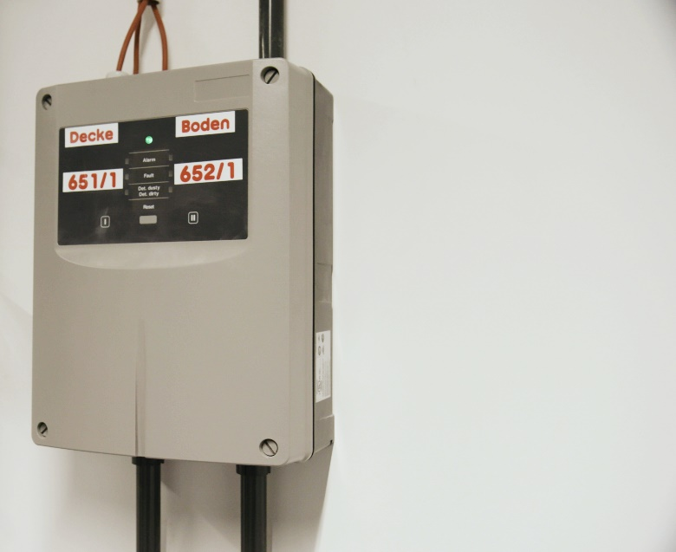
Mit einem Rauchansaugsystem ASD 535 wird die IT-Zentrale in „The Ship“ überwacht

Über Hekatron Brandschutz
Menschen und Sachwerte im Ernstfall bestmöglich zu schützen, war, ist und bleibt der treibende Anspruch von Hekatron Brandschutz beim anlagentechnischen Brandschutz in Deutschland. Das Unternehmen mit Sitz im südbadischen Sulzburg gestaltet mit seinen innovativen Produkten, Dienstleistungen und Services seit über 55 Jahren die Entwicklung der Brandschutztechnik maßgeblich mit, übernimmt soziale Verantwortung und engagiert sich für den Umweltschutz. Die Hekatron Unternehmen, Brandschutz und Manufacturing, erwirtschafteten 2019 einen Jahresumsatz von 197 Millionen Euro und beschäftigten rund 950 Mitarbeitende.

Pressekontakt:
Detlef Solasse
Tel: +49 7634 500-213
sol@hekatron.de
www.hekatron-brandschutz.de/presse

